Databases Programming Project: Final Report

이름 (Name): 진예규
학과 (Department): 정보컴퓨터공학부
학번 (Student ID): 201924592

- 프로젝트 개요 (Project topic)
※ 프로젝트 주제, 목표와 본인 프로젝트의 차별성, 장점 등에 대해 상세히 언급해주세요.
※ 만약 Github 프로젝트로 관리가 되고 있고 README에 설명이 충분히 되어있다면 Github Repository 링크를 적어도 좋습니다.
프로젝트 주제: 쇼핑 몰 관리 시스템

목표 및 차별성: 이 프로젝트는 쇼핑 몰의 기본적인 관리를 위한 시스템으로, 제품 관리, 주문 처리, 리뷰 및 문의 관리 등 다양한 기능을 제공합니다. 이 시스템은 사용자와 관리자 간의 효율적인 소통과 데이터 관리를 목표로 하며, 데이터베이스를 사용하여 신속하고 안정적인 정보 관리를 제공합니다. 차별성은 사용자 경험을 고려한 직관적인 인터페이스와 다양한 관리 기능을 통해 쇼핑 몰 운영을 향상시킬 수 있는 점입니다.

사용한 언어 및 라이브러리:
프로그래밍 언어: Python
데이터베이스: SQLite3
사용된 라이브러리: sqlite3 (Python 내장 라이브러리)
프로젝트 개요:

- 사용자 (역할) (Users / Roles)
Id | Username | Password | Role
1 | user1 | password1 | User
2 | user2 | password2 | User
3 | 201924592 | 201924592 | Admin(관리자)
67 | moone | moonmoon | customer_service_representative  (문의 담당자)
68 | seller | sellpassword | Sell(판매자)
고객(Customer): 제품 검색 및 구매, 리뷰 및 평가 작성, 문의 등의 기능을 사용할 수 있습니다.
관리자(Admin): 전체 시스템을 관리하며, 제품 및 주문 관리, 사용자 관리, 리뷰 확인 등을 사용할 수 있습니다.
판매자(Seller): 제품 추가, 제품 삭제, 리뷰 확인 등 판매와 관련된 기능을 사용할 수 있습니다.
문의 관리자(Q&A Administrator) : 문의 목록 조회, 문의에 대한 응답 작성, 미응답 문의 관리를 할 수 있습니다.

- 기능 (Functions)
※ 각 기능이 어떤 사용자를 위한 것이며, 어떤 SQL feature를 사용하는지 명시해주세요.
로그인 (Login)
사용자 대상: 모든 사용자
SQL Feature: SELECT, FROM, WHRER
설명: 사용자 이름과 비밀번호를 확인하여 로그인하고, 해당 사용자의 역할을 가져옵니다.

쇼핑하기 (Shopping)
사용자 대상: Admin 및 User
SQL Feature: SFW
설명: 제품 목록을 표시하고, 관리자는 제품을 추가하거나 삭제할 수 있습니다. 사용자는 제품을 구매할 수 있습니다.

제품 추가 (Add Product)
사용자 대상: Admin 및 Sell 역할을 가진 사용자
SQL Feature: INSERT
설명: 신규 제품을 데이터베이스에 추가합니다.

제품 삭제 (Delete Product)
사용자 대상: Admin 및 Sell 역할을 가진 사용자
SQL Feature: DELETE
설명: 특정 제품을 데이터베이스에서 삭제합니다.

사용자 추가 (Add User)
사용자 대상: Admin 역할을 가진 사용자
SQL Feature: INSERT
설명: 신규 사용자를 데이터베이스에 추가합니다.

제품 및 리뷰 목록 표시 (Display Products with Reviews)
사용자 대상: Admin, User, Sell 역할을 가진 사용자
SQL Feature: SELECT, LEFT JOIN, GROUP BY, HAVING
설명: 제품 및 해당 제품의 리뷰를 표시하며, 리뷰 평균 평점이 일정 이상(4점)인 제품만 표시합니다.

제품 리뷰 등록 (Add Review)
사용자 대상: Admin 및 User
SQL Feature: INSERT
설명: 제품의 ID를 선택하여 특정 제품에 대한 리뷰를 데이터베이스에 등록합니다.

고객 문의 관리(Display Original Inquiries)
사용자 대상: Admin 및 Customer Service Representative 역할을 가진 사용자
SQL Feature: SELECT
설명: 고객이 등록한 문의 중 응답이 있는 것을 표시합니다.

고객 문의 등록 (Add Inquiry)
사용자 대상: Admin 및 User
SQL Feature: INSERT
설명: 고객이 문의를 등록합니다. 문의 유형 (문의/불만/교환/반품)을 선택할 수 있으며, 유형 선택 시, 문의 내용을 작성할 수 있습니다.

문의 답변 (Respond to Inquiry)
사용자 대상: Admin 및 Customer Service Representative 역할을 가진 사용자
SQL Feature: UPDATE
설명: 특정 문의에 대한 답변을 등록합니다.

전체 문의 관리 (Manage Inquiries)
사용자 대상: Admin 및 Customer Service Representative 역할을 가진 사용자
SQL Feature: SELECT
설명: 모든 문의를 표시하며, 미응답 문의와 전체 문의 목록을 따로 표시합니다.

- 데이터베이스 스키마 및 다이어그램 (Database schema / Schema diagram)
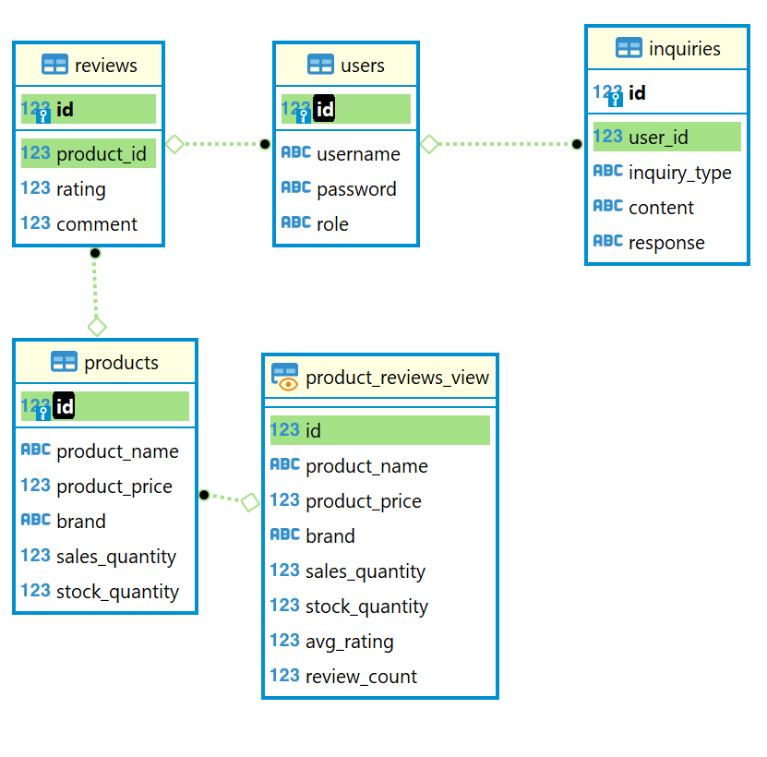
테이블 엔티티 관계도

- 사용자 (Users) 테이블:
  - ID (PK)
  - Username
  - Password
  - Role (Admin, Seller, User, customer_service_representative)
- 제품 (Products) 테이블:
  - ID (PK)
  - Product_Name
  - Product_Price
  - Stock_Quantity
  - Sales_Quantity
  - brand
- 리뷰 (Reviews) 테이블:
  - ID (PK)
  - ProductID (FK)
  - Rating
  - Comment
- 고객 문의 (Inquiries) 테이블:
  - InquiryID (PK)
  - UserID (FK)
  - InquiryType
  - IContent
  - Response
- 제품에 대한 리뷰 테이블:
  - ID (PK)
  - Product_name
  - Product_price
  - Brand
  - Sales_quantity
  - Stock_quanity
  - Avg_rating
  - Review_count

- (팀 프로젝트인 경우만 해당) 팀원의 역할 배분
※ 각 팀원이 수행한 업무를 기재해주세요.

